Inżynierskie metody numeryczne
Prowadzący: dr hab. Tomasz Chwiej
Równanie Poissona – relaksacja wielosiatkowa

Wykonał:
Rafał Hudaszek

1. Wstep

Naszym zadaniem jest wyznaczenie rozkładu potencjału w obszarze pokazanym na rys.1 rozwiązując równanie Poissona

metodą relaksacji wielosiatkowej.

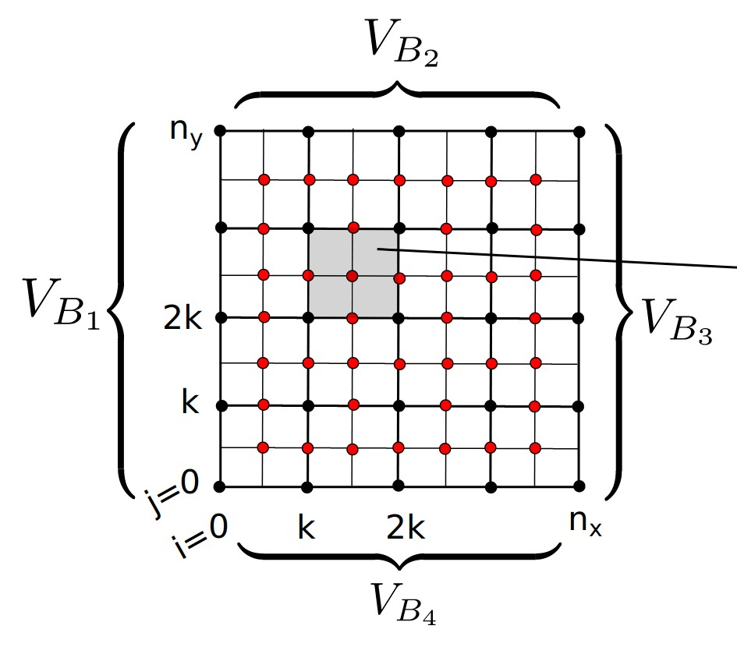

Rys.1 Siatka obliczeniowa dla kroku k, na brzegach warunki Dirichleta

2. Wyniki zadania

Poniżej znajdują się wykres zmian całki funkcjonalnej w funkcji numeru iteracji dla każdej gramatury siatki.

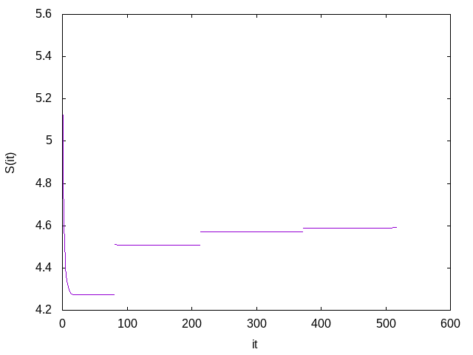

Rys.2 wykres zmian całki funkcjonalnej w funkcji numeru iteracji dla każdej gramatury siatki

Poniżej znajdują się mapy potencjału dla odpowiedniej gramatury k.

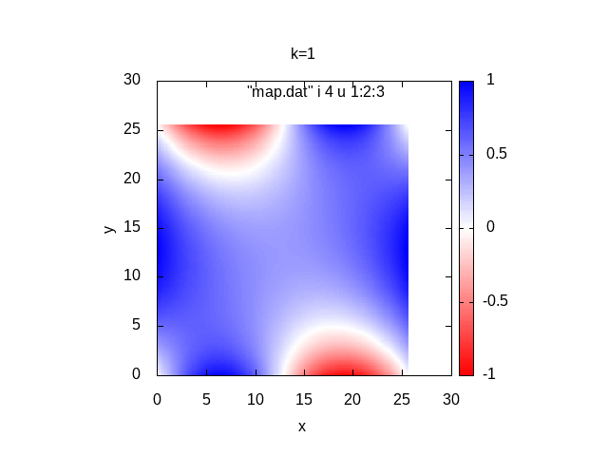

Rys.3 Mapa potencjału dla k = 1

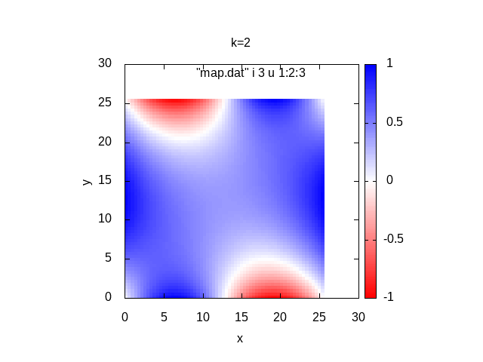

Rys.4 Mapa potencjału dla k = 2

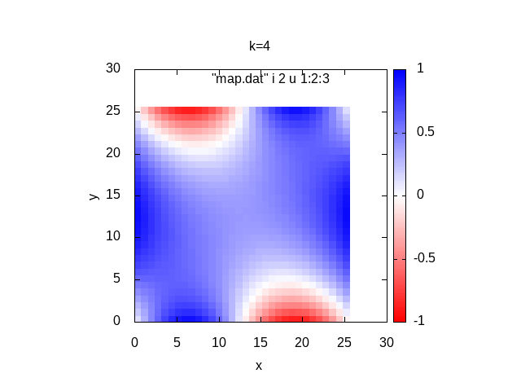

Rys.5 Mapa potencjalu dla k = 4

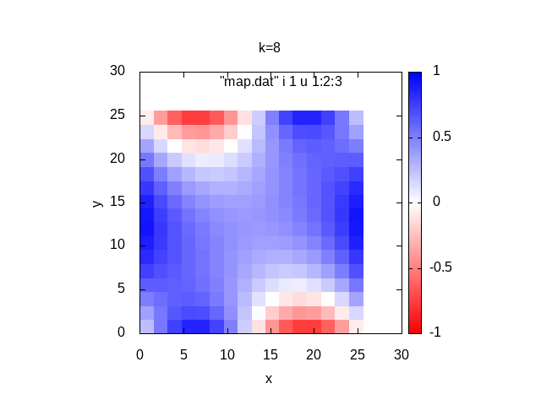

Rys.6 Mapa potencjalu dla k = 8

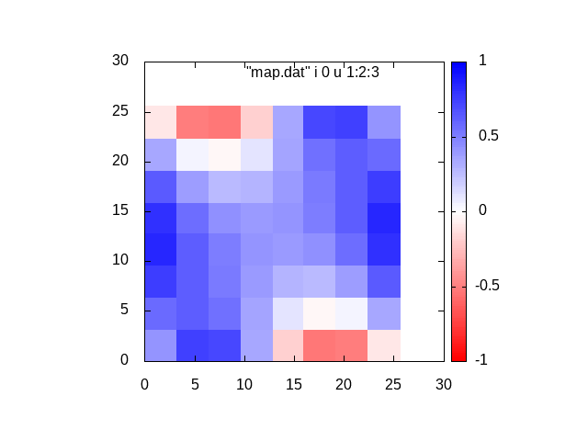

Rys.6 Mapa potencjalu dla k = 16

3. Wnioski

Na rysunkach widzimy warunki brzegowe Dirichleta w miejscach najwiekszej intesywności koloru niebieskiego oraz czerwonego.
Przy zwiekszaniu kroku, zmiejsza się granulacja mapy, przez co otrzymujemy mniej precyzyjne dane na temat potencjału w danym punkcie.

